Imię i nazwisko ………………………………………………… Klasa ………… Grupa A

Rozdział 24. Walka o granice

Polecenie 1. (2 punkty)
Wyjaśnij, na czym polegała federacyjna koncepcja granic. Podaj imię i nazwisko jej twórcy.
………………………………………………………………………………………………………………………………………………………………………………………………………………………………………………………………………………………………………

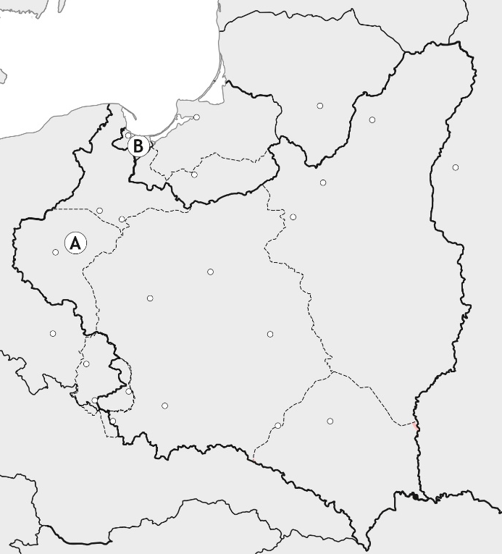
Polecenie 2. (2 punkty)
Przyjrzyj się mapie, a następnie
odpowiedz na pytania.
a) Do jakiego wydarzenia doszło
na obszarze oznaczonym literą A?
………………………………………
b) Jaka decyzja zapadła w kwestii
przynależności terytorialnej
obszaru oznaczonego literą B?
………………………………………
………………………………………
………………………………………
………………………………………

Polecenie 3. (3 punkty)
Połącz daty z wydarzeniami.
1. XII 1918 r. A. I powstanie śląskie
2. VIII 1919 r. B. III powstanie śląskie
3. V 1921 r. C. plebiscyt na Warmii i Mazurach
D. wybuch powstania wielkopolskiego

1 – ………, 2 – ………, 3 – ……… .

Imię i nazwisko ………………………………………………… Klasa ………… Grupa B

Rozdział 24. Walka o granice

Polecenie 1. (2 punkty)
Wyjaśnij, na czym polegała inkorporacyjna koncepcja granic. Podaj imię i nazwisko jej twórcy.
………………………………………………………………………………………………………………………………………………………………………………………………………………………………………………………………………………………………………

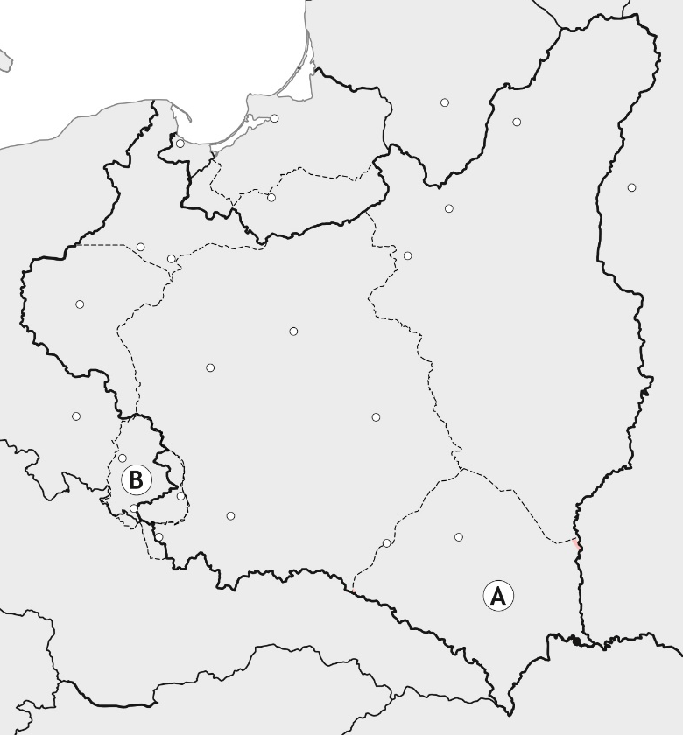
Polecenie 2. (2 punkty)
Przyjrzyj się mapie, a następnie
odpowiedz na pytania.
a) Do jakiego wydarzenia doszło na
obszarze oznaczonym literą A?
………………………………………
b) Jaka decyzja zapadła w kwestii
przynależności terytorialnej obszaru
oznaczonego literą B?
………………………………………
………………………………………
………………………………………
………………………………………

Polecenie 3. (3 punkty)
Połącz daty z wydarzeniami.
1. VII 1920 r. A. plebiscyt na Śląsku
2. VIII 1920 r. B. II powstanie śląskie
3. III 1921 r. C. plebiscyt na Warmii i Mazurach
D. wybuch powstania wielkopolskiego

1 – ………, 2 – ………, 3 – ……… .
Rozdział 24. Walka o granice – model odpowiedzi (7 pkt)

Grupa A
Polecenie 1. (0−2)
Przykładowa odpowiedź:
Koncepcja federacyjna zakładała utworzenie bloku państw na wschodzie, od Litwy po Ukrainę, które utworzyłyby federację z Polską. Dzięki temu Polska miała odgrywać znaczącą rolę w Europie. Twórcą tej koncepcji był Józef Piłsudski.

Polecenie 2. (0−2)
a) do powstania wielkopolskiego
b) Gdańsk został wolnym miastem pod patronatem Ligi Narodów.

Polecenie 3. (0−3)
1 – D, 2 – A, 3 – B

Grupa B
Polecenie 1. (0−2)
Przykładowa odpowiedź:
Koncepcja inkorporacyjna zakładała utworzenie państwa narodowego, którego zachodnie i wschodnie granice ogarnęłyby obszary zamieszkane przez ludność w większości polską. Pozostałe na ziemiach polskich mniejszości narodowe miały zostać spolonizowane. Twórcą tej koncepcji był Roman Dmowski.

Polecenie 2. (0−2)
a) do walk z Ukraińcami (lub: do walk z Ukraińcami o Lwów)
b) Śląsk został podzielony między Polskę i Niemcy. Polska otrzymała część mniejszą, ale bardziej uprzemysłowioną.

Polecenie 3. (0−3)
1 – C, 2 – B, 3 – A

